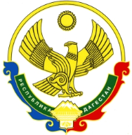

**РОССИЙСКАЯ ФЕДЕРАЦИЯ**

**РЕСПУБЛИКА ДАГЕСТАН**

**МИНИСТЕРСТВО ОБРАЗОВАНИЯ И НАУКИ РЕСПУБЛИКИ ДАГЕСТАН**

**МУНИЦИПАЛЬНОЕ БЮДЖЕТНОЕ ОБЩЕОБРАЗОВАТЕЛЬНОЕ УЧРЕЖДЕНИЕ**

**«ЧИРКЕЙСКИЙ ОБРАЗОВАТЕЛЬНЫЙ ЦЕНТР ИМ. А.ОМАРОВА»**

**368219, Республика Дагестан, Буйнакский район, с. Чиркей, ул. Имама Шамиля, тел.: 8 (988) 297 55 55,**

**адрес:** [**www.chirke.dagestanschool.ru**](http://www.chirke.dagestanschool.ru)**, e-mail:** [**chirkeyschool@yandex.ru**](mailto:chirkeyschool@yandex.ru)

**Реализация республиканской целевой программы**

**«Противодействие экстремизму и терроризму»**

**В МКОУ «Чиркейский образовательный центр им. А.Омарова»**

|  |  |  |  |  |  |  |
| --- | --- | --- | --- | --- | --- | --- |
| **№** | **Содержание** | **Классы** | **Количество охваченных** | **Сроки реализации** | **Ответственные** | **Приглашенные** |
| 1 | Открытое занятие «Добрые дети мира» | 9-11 | 300 | 23 ноября | Зам. Директора по ВР Казимагомедова З,М | Руководитель СТ ОП «Буйнакский район Сурхаев С. |
| 2 | Классные часы «Мы рисуем мир» | 1-е | 120 | С 10 по 15 ноября | Классные руководители |  |
| 3 | Акция (мавлид) | 7-11 | 450 | 27 ноября | Зам. Директора по ВР Казимагомедова З.М |  |
| 4 | Методическое заседание классных руководителей (Проводилось информирование классных руководителей о проблемных воспитанниках школы, находящихся на внутришкольном учете) | 1-4 | 42 | 12 декабря | Зам. Директора по ВР Казимагомедова З.М |  |
| 5 | Были организованы встречи обучающихся с представителями правоохранительных органов с целью разъяснения российского законодательства по противодействию экстремистской деятельности. | 8-11 | 50 | В течение декабря | Зам. Директора по ВР | Казиев Д.К |
| 6 | Заседание ученического самоуправления на тему :«Толерантность - дорога к миру»; «Дела человека красят»; | 30 | 30 | 22 декабря | Зам. Директора по ВР |  |
| 7 | Дискуссия «Ценностные ориентиры молодых» | 7-8 | 30 | 19 декабря | Зам. Директора по ВР Казимагомедова З.М | Преподаватели теологического института |

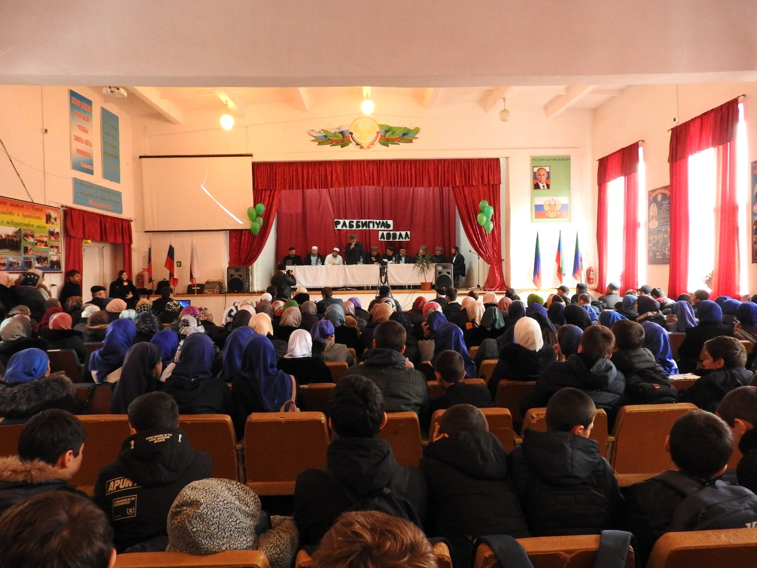

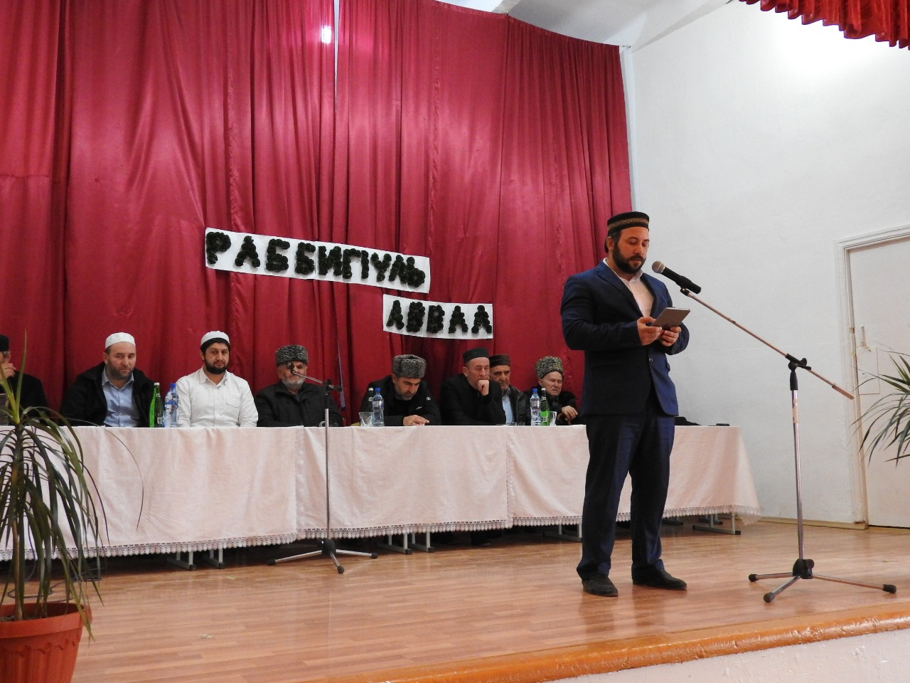

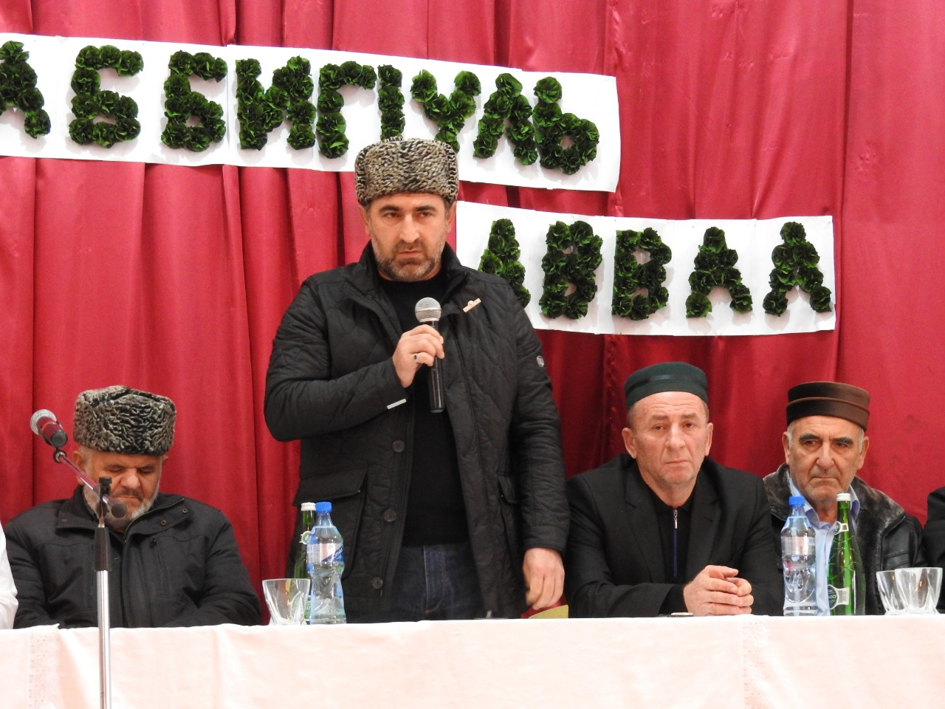

27 ноября в Чиркейском центре проведена акция (мавлид) , в котором приняла участие общественность села. В ходе акции были затронуты вопросы «Толерантности, противодействия экстремизму, терроризму, направления подрастающего поколения и.т.) охвачено 400 учащихся 7-11 классов, 40 родителей.

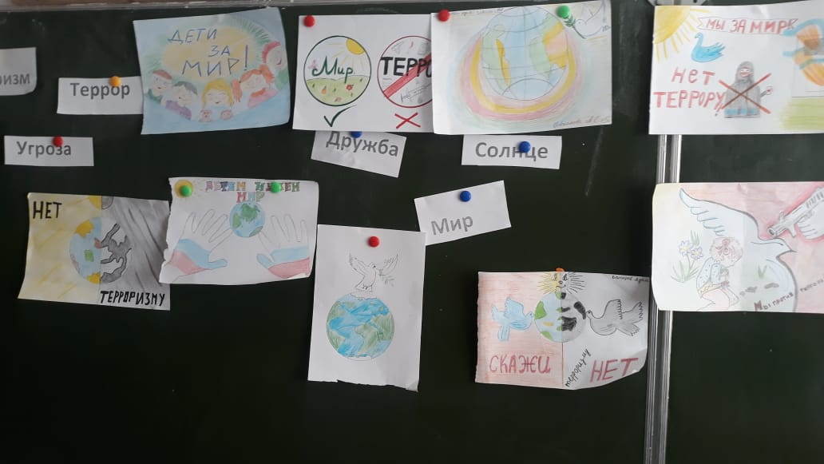

В 1 классах проведен единый классный час «Я рисую мир», охвачено 120 учащихся.

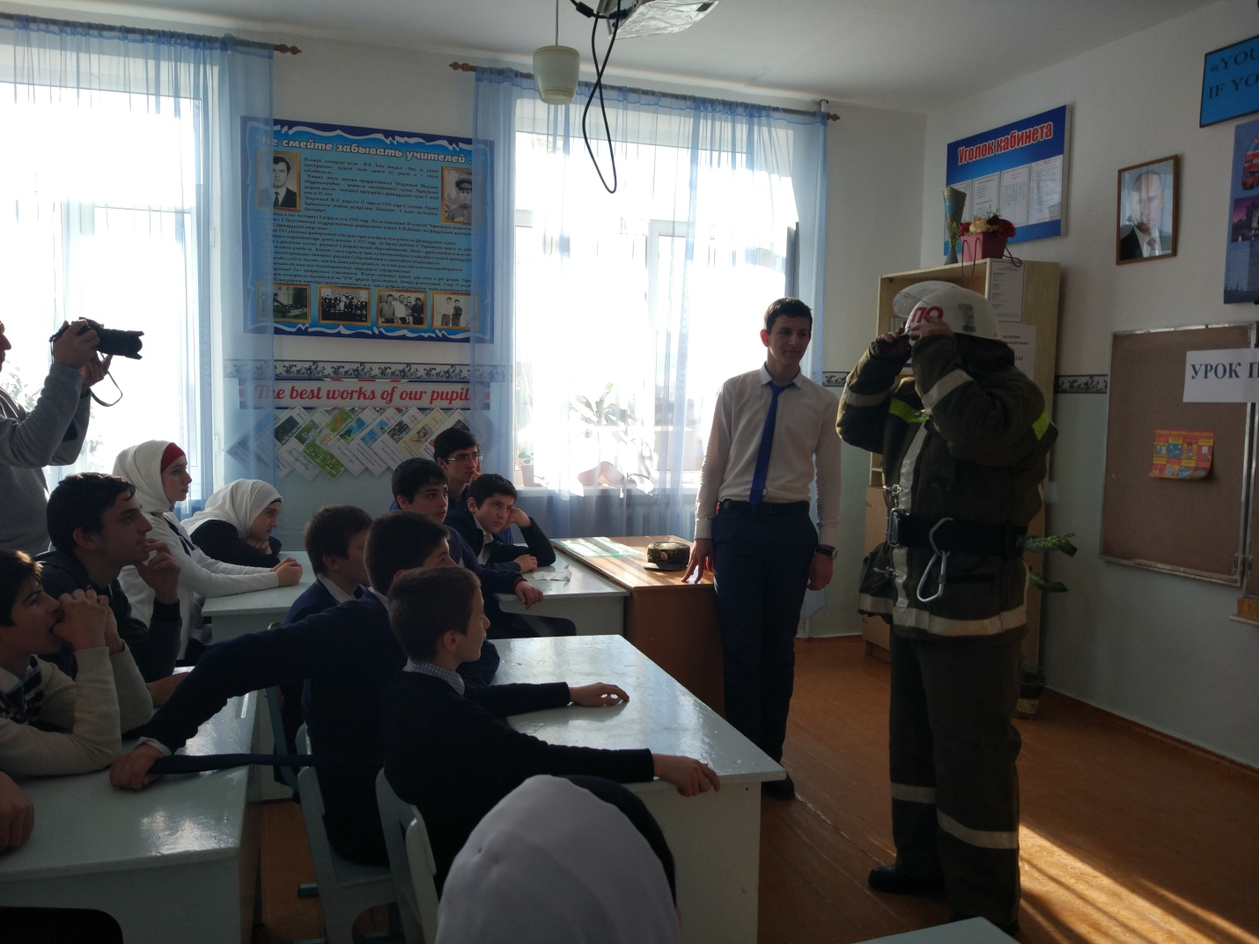

Открытый урок «Как вести себя в чрезвычайных ситуациях»

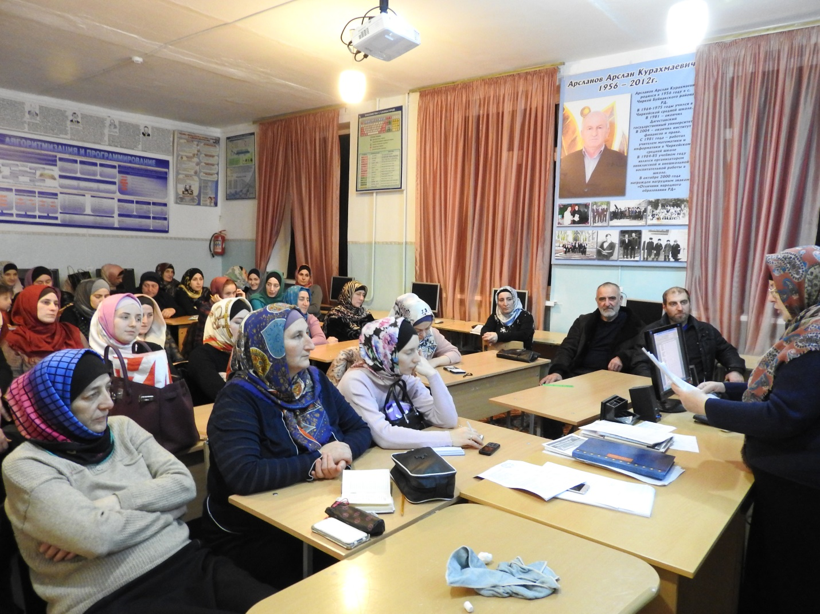

Методическое заседание классных руководителей (Проводилось информирование классных руководителей о проблемных воспитанниках школы, находящихся на внутришкольном учете), охвачено 42 классных руководителя.